1.先使用提供的函数(PostgreSQL的BIN目录下)将Shp文件转成PostGIS能够识别的SQL脚本

C:\Program Files (x86)\PostgreSQL\9.1\bin>shp2pgsql.exe -W "GBK" c:\aaa\tmp\shps\shenshixian\SHENG.shp shengTest >c:\aaa\tmp\postgis1.sql

这里的-W "GBK"代表字符编码的转换,

c:\aaa\tmp\shps\shenshixian\SHENG.shp则是要生成sql脚本的 shp文件.

shengTest 是创建数据表的表名,

>不能少,

c:\aaa\tmp\postgis1.sql则是要生成SQL文件的路径

2.将SQL语句导入数据库

两种方式,一种仍然使用命令行,

C:\Program Files (x86)\PostgreSQL\9.1\bin>psql -d testj -f c:\aaa\tmp\postgis1.sql testj

前一个testj是数据库名

后一个testj是用户名

也可以使用图形界面登录,然后执行SQL查询,打开SQL语句,执行

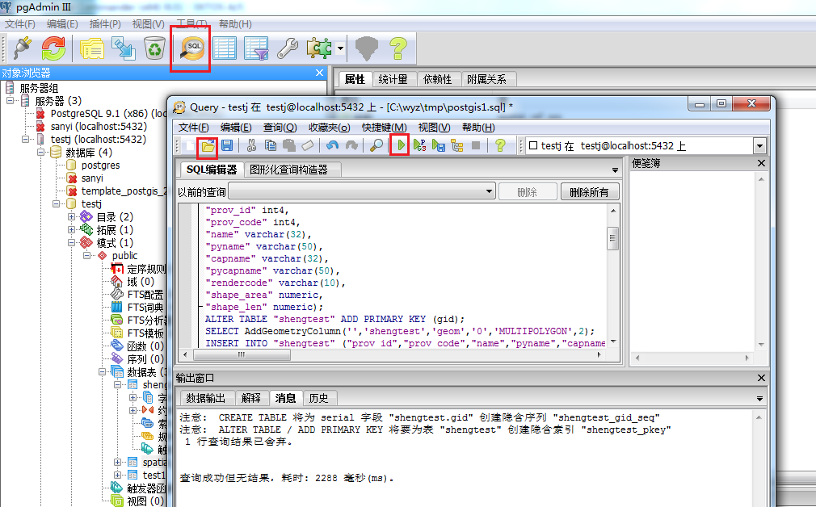

3.可能出现的问题

执行SQL语句时,出现"addgeometrycolumn 没有匹配指定函数..."错误,说明数据库没有加载PostGIS的扩展,使用下面的SQL语句加载后,即可

CREATE EXTENSION postgis;